🞂 Nombre del CU: Registrar Ingreso del Bebé al Área de Neonatología

🞂 Tipo de caso de uso: Base

🞂 Objetivo/Descripción del CU: La enfermera ingresa la huella plantar del bebé al lector de huellas plantares del Área de Neonatología. El sistema verifica esta información, le concede acceso al área y registra el movimiento.

🞂 Actor Principal: Enfermera

🞂 Actor Secundario: -

🞂 Autor: Leandro Gatti, Lautaro Barreto

🞂 Fecha creación: 19/06/2025

🞂 Precondiciones: Registrar Huella Plantar del Bebé, Registrar Acta de Nacimiento, Registrar Iris del Ojo.

🞂 Punto de extensión: -

🞂 Flujo Normal:

1) La enfermera oprime "Ingresar Bebé al Área de Neonatología".

2) El sistema muestra la interfaz con la fecha y hora.

3) La enfermera ingresa la HP del bebe y oprime “Registrar Ingreso”.

4) El sistema abre la puerta del Área de Neonatología, registra el ingreso y finaliza el caso de uso.

[Se incluye comunicación con el sistema de datos biométricos de Clínica Maternidad con el fin de validar la huella plantar del bebe].

🞂 Flujos Alternativos:

A0. Cancelar:

\* En cualquier momento antes del paso 3, la enfermera puede cancelar el caso de uso.

\*).1. La enfermera oprime “Cancelar”.

\*).2. El sistema finaliza el caso de uso.

A1. Datos biométricos del bebé no registrados:

4.1) El sistema muestra un mensaje “Huella Plantar del bebé no registrada” y finaliza el caso de uso.

🞂 Postcondiciones: Ingreso registrado, bebé ingresado al Área de Neonatología.

🞂 Interfaz Tentativa del caso de uso (Graphic User Interface)

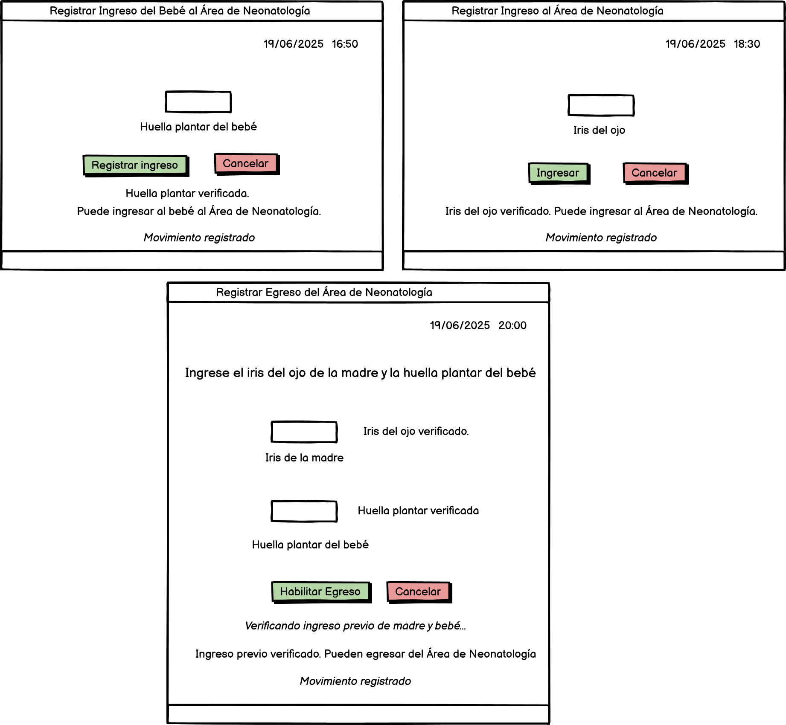

🞂 Nombre del CU: Registrar Ingreso al Area de Neonatologia

🞂 Tipo de caso de uso: Base

🞂 Objetivo/Descripción del CU: La madre ingresa el iris del ojo del Área de Neonatología. El sistema verifica esta información, le concede acceso al área y registra el movimiento.

🞂 Actor Principal: Madre

🞂 Actor Secundario: —

🞂 Autor: Leandro Gatti, Lautaro Barreto

🞂 Fecha creación:19/06/2025

🞂 Precondiciones: Registrar Huella Plantar del Bebé, Registrar Acta de Nacimiento, Registrar Iris del Ojo.

🞂 Punto de extensión: —

🞂 Flujo Normal:

1) La madre oprime "Ingresar Area de Neonatologia"

2) El sistema muestra la interfaz con la fecha y hora.

3) La madre ingresa el iris del ojo y oprime “Ingresar”.

4) El sistema verifica la presencia de su bebe, y abre la puerta del área de neonatología registrando el ingreso, y finaliza el caso de uso.[se incluye comunicación con el sistema de datos biométricos de Clinica Maternidad con el fin de validar el iris del ojo].

🞂 Flujos Alternativos:

A0. Cancelar:

\* En cualquier momento antes del paso 3, la enfermera puede cancelar el caso de uso.

\*).1. La madre oprime “Cancelar”.

\*).2. El sistema finaliza el caso de uso.

A1. Datos Biométricos incorrectos.

4.1.1. El sistema muestra un mensaje “Datos biométricos incorrectos, notificando a seguridad”, envía una notificación al área de seguridad del CM, activa la alarma y finaliza el caso de uso.

A2. No hay presencia del bebe en el área de Neonatología.

4.2.1. El sistema muestra un mensaje “No hay presencia del bebe en el área de Neonatología, notificando a seguridad”, envía una notificación al área de seguridad del CM, activa la alarma y finaliza el caso de uso.

🞂 Postcondiciones: Ingreso al área de Neonatología habilitado, y movimiento registrado.

🞂 Interfaz Tentativa del caso de uso (Graphic User Interface)



🞂 Nombre del CU: Registrar Egreso del área de Neonatología

🞂 Tipo de caso de uso: Base

🞂 Objetivo/Descripción del CU: La madre que ingrese los datos biométricos suyos y de su bebé, para lo cual el sistema verifica dicha información, el ingreso previo de ambos y les permite egresar del área.

🞂 Actor Principal: Madre

🞂 Actor Secundario: -

🞂 Autor: Leandro Gatti, Lautaro Barreto.

🞂 Fecha creación: 19/06/2025

🞂 Precondiciones: Registrar Huella Plantar del Bebé, Registrar Acta de Nacimiento, Registrar Iris del Ojo, Registrar Ingreso al Área de Neonatología, Registrar Ingreso del Bebé al Área de Neonatología.

🞂 Punto de extensión:

🞂 Flujo Normal:

1) La madre oprime "Egresar del área de Neonatología".

2) El sistema muestra la interfaz con la fecha y hora actual.

3) La madre ingresa el iris del ojo y la huella plantar del bebe.

4)El sistema verifica el ingreso al área de neonatología previo.[se incluye comunicación con el sistema de datos biométricos de Clínica Maternidad con el fin de validar el iris del ojo y la huella plantar].

5) La enfermera oprime "Habilitar Egreso".

6) El sistema abre la puerta, registra el movimiento y finaliza el caso de uso.

🞂 Flujos Alternativos:

A0. Cancelar:

\* En cualquier momento antes del paso 5, la enfermera puede cancelar el caso de uso.

\*).1. La enfermera oprime “Cancelar”.

\*).2. El sistema finaliza el caso de uso.

A1. Datos Biométricos incorrectos.

4.1.1. El sistema muestra un mensaje “Datos biométricos incorrectos, notificando a seguridad”, envía una notificación al área de seguridad del CM, activa la alarma y finaliza el caso de uso.

🞂 Postcondiciones: Egreso autorizado, Movimiento registrado.

🞂 Interfaz Tentativa del caso de uso (Graphic User Interface)



🞂 Nombre del CU: Registrar Huella Plantar del Bebé

🞂 Tipo de caso de uso: Base

🞂 Objetivo/Descripción del CU: La enfermera ingresa la huella plantar del bebé al lector de datos biométricos y el sistema los registra.

🞂 Actor Principal: Enfermera

🞂 Actor Secundario: -

🞂 Autor: Leandro Gatti, Lautaro Barreto

🞂 Fecha creación: 19/06/2025

🞂 Precondiciones: Registrar Iris del Ojo

🞂 Punto de extensión: -

🞂 Flujo Normal:

1. La enfermera oprime “Registrar Huella Plantar del Bebé.”
2. El sistema muestra la interfaz con la fecha y hora actual.
3. La enfermera ingresa el nombre y apellido del bebé, huella plantar, sexo, y oprime “Registrar Datos Biométricos”
4. El sistema registra los datos biométricos del bebé y finaliza el caso de uso.

[Se incluye comunicación con el caso de uso “Registrar Acta de Nacimiento” a fines de finalizar el registro del nacimiento del bebé].

🞂 Flujos Alternativos:

A0. Cancelar:

\* En Cualquier momento antes del paso 3, la enfermera puede cancelar el caso de uso.

\*).1. La enfermera oprime “Cancelar”.

\*).2. El sistema finaliza el caso de uso.

🞂 Postcondiciones: Huella plantar del bebé registrada.

🞂 Interfaz Tentativa del caso de uso (Graphic User Interface)

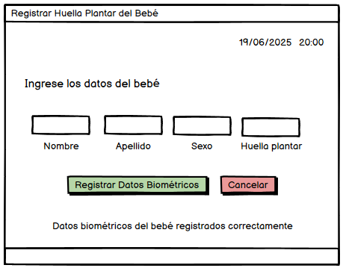

🞂 Nombre del CU: Registrar Acta de nacimiento

🞂 Tipo de caso de uso: Incluído

🞂 Objetivo/Descripción del CU: La enfermera ingresa los datos de fecha, hora,

lugar de nacimiento del bebé junto a su identificación biométrica, talla, sexo y peso. A su vez, ingresa el nombre y apellido del padre y de la madre, y la información biométrica de esta última. El sistema registra el acta de nacimiento del bebé.

🞂 Actor Principal: Enfermera

🞂 Actor Secundario: -

🞂 Autor: Leandro Gatti, Lautaro Barreto

🞂 Fecha creación: 19/06/2025

🞂 Precondiciones: Registrar Iris del Ojo

🞂 Punto de extensión: -

🞂 Flujo Normal:

1. La enfermera oprime “Registrar Acta de Nacimiento”.
2. El sistema muestra la interfaz con la fecha y hora actua, y un mensaje “Ingrese los datos del nacimiento“.
3. La enfermera ingresa la fecha, hora y lugar del nacimiento.
4. El sistema muestra un mensaje “Ingrese los datos del bebé.
5. La enfermera ingresa la identificación biométrica, talla, peso y sexo del bebé.
6. El sistema muestra un mensaje “Ingrese los datos de los progenitores”
7. La enfermera ingresa el nombre y apellido del padre y de la madre, y la información biométrica de esta última. Al finalizar, Oprime “Registrar Acta de Nacimiento”.
8. El sistema registra el Acta de Nacimiento del bebé y finaliza el caso de uso.

🞂 Flujos Alternativos:

A0. Cancelar:

\* En Cualquier momento antes del paso 3, la enfermera puede cancelar el caso de uso.

\*).1. La enfermera oprime “Cancelar”.

\*).2. El sistema finaliza el caso de uso.

🞂 Postcondiciones: Huella plantar del bebé registrada.

